## Техническое задание

## Что представляет из себя игра:

Игра будет представлять собой классическую игру в «Танчики» на двоих в жанре экшен. Игра будет написана преимущественно с помощью библиотеки PyGame. Полигон действий виден сверху. Игроки должны, управляя своим танком, стремится уничтожить танк своего оппонента, который будет находится в противоположном от него части игрового поля. Игроки пытаются уничтожить штаб своего противника (внизу и сверху игрового поля в виде флага, заранее выбранной странны в окне запуска игры) и его танк.

# Управление:

Для управления танками игроки будут использовать только клавиатуру без дополнительных устройств (джойстик, компьютерная мышь). Контроль движении по карте игроков осуществляется кнопками WASD(Player 1) и →↑←↓(Player 2), а для стрельбы “Space”(Player 1) и “Enter”(Player 2).

# Графические материалы и их хранение:

В папке data будут храниться все используемые спрайты. А именно:

 - коробки (разрешимые блоки)

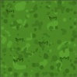 - трава

ntbreak_blokVersion2.png - стены(не разрушаемые блоки)

base1.png base2.png - базы игроков

bullet.png- пуля (снаряд)

 - кадры для анимации взрыва пули

tankBlue.png tankRed.png tankMinus.png - танки(синего игрока, красного игрока, и подбитый танк соответственно)

- сердечки (показатель количества жизней у синего и красного игрока соответственно)

- победа синего, победа красного, ничья

star.png - звёздочка (используется в паре с надписью победы любого игрока)

# Аудио материалы и их хранение:

В папке data будут храниться все используемые аудио файлы. А именно:

* Звук выстрела
* Звук пробития танка
* Звук уничтожения танка

Так же в папке data хранится txt файлы с содержанием уровня (двумерный массив значения которого соответствуют определённым элементам)

# Общий вид игры:

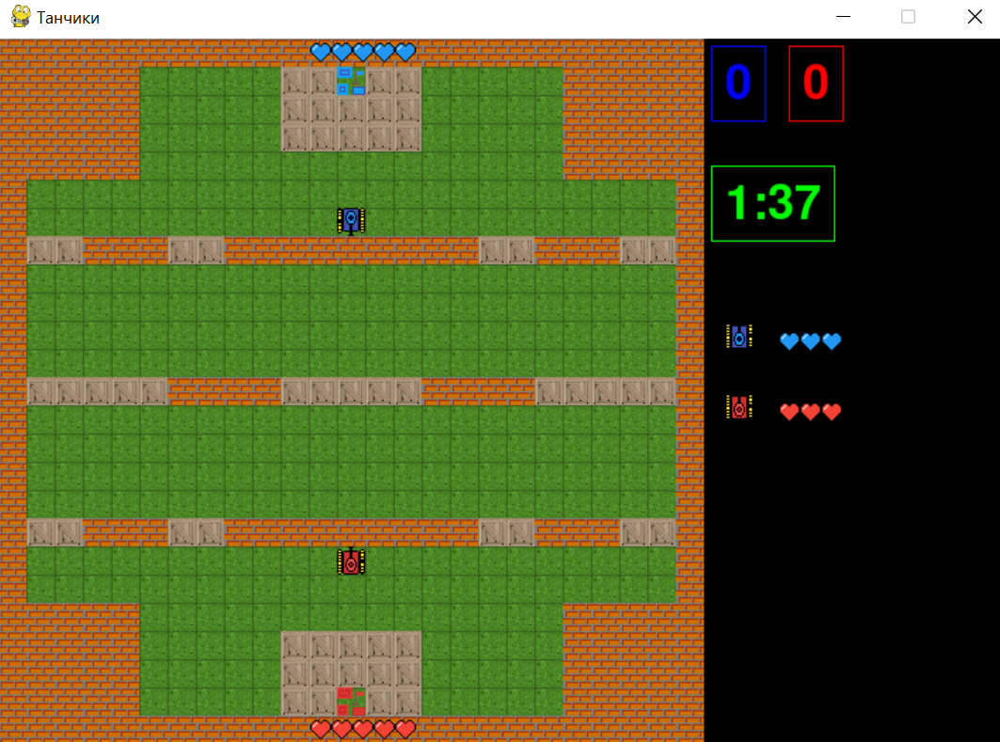

# Хранение файлов классов:

Так же каждому событию и классу будет соответствовать собственный файл, дабы не загромождать main.

Программа будет разделена на приведенные ниже файлы:

* [main.py](https://github.com/Timur-liceist/ProjectPygameYandexLiceum/blob/master/main.py) – файл с основным игровым циклом и вызовом всех других файлов
* [background.py](https://github.com/Timur-liceist/ProjectPygameYandexLiceum/blob/master/background.py) –класс фон
* [base.py](https://github.com/Timur-liceist/ProjectPygameYandexLiceum/blob/master/base.py) – класс базы
* [block.py](https://github.com/Timur-liceist/ProjectPygameYandexLiceum/blob/master/block.py) – класс блоков
* [board.py](https://github.com/Timur-liceist/ProjectPygameYandexLiceum/blob/master/board.py) – класс игрового поля
* [bullet.py](https://github.com/Timur-liceist/ProjectPygameYandexLiceum/blob/master/bullet.py) – класс снарядов (пуль)
* [functions.py](https://github.com/Timur-liceist/ProjectPygameYandexLiceum/blob/master/functions.py) – все доп. функции
* [grass.py](https://github.com/Timur-liceist/ProjectPygameYandexLiceum/blob/master/grass.py) – класс травы
* [hp.py](https://github.com/Timur-liceist/ProjectPygameYandexLiceum/blob/master/hp.py) – класс отвечающий за подсчёт жизней у игрока и баз
* [menu.py](https://github.com/Timur-liceist/ProjectPygameYandexLiceum/blob/master/menu.py) – класс запуска окна меню
* [score.py](https://github.com/Timur-liceist/ProjectPygameYandexLiceum/blob/master/score.py) – класс отвечающий за подсчёт убийств
* [tank.py](https://github.com/Timur-liceist/ProjectPygameYandexLiceum/blob/master/tank.py) – класс танка
* [text\_win.py](https://github.com/Timur-liceist/ProjectPygameYandexLiceum/blob/master/text_win.py) – класс появления сообщения о победе того или иного игрока
* [timer.py](https://github.com/Timur-liceist/ProjectPygameYandexLiceum/blob/master/timer.py) – класс таймера
* [variables.py](https://github.com/Timur-liceist/ProjectPygameYandexLiceum/blob/master/variables.py) – все переменные
* [variables\_for\_menu.py](https://github.com/Timur-liceist/ProjectPygameYandexLiceum/blob/master/variables_for_menu.py) – переменные для меню
* [particles.py](https://github.com/Timur-liceist/ProjectPygameYandexLiceum/blob/master/particles.py) – класс для звёздочек